110 學年度重慶國中區域衛星資優方案課程通知(九年級)
親愛的同學及家長您好：
歡迎你參加臺北市立重慶國中所辦理之臺北市110學年度國民中學學術性向區域衛星資賦優異教育方案「人生風景」課程。因應疫情，本學年課程十一月開始改回實體上課，特此通知提醒，並請同學及家長詳細閱讀下列課程須知：
一、課程規劃：
為依循防疫守則，十一月以後課程目前改回實體授課。課程進行將依疫情進行滾動式修正與說明，目前課程暫定如下：
時間 | 課程 | 課程/活動內容說明 | 師資 | 上課地點
110.11.27  9:00-12:00 | 紀錄：創作的可能 | 1.認識新聞詩  2.新聞詩創作 | 何緗翎 | 重慶國中
110.11.27  13:30-16:30 | 紀錄：齊柏林空間 | 1.齊柏林空間介紹  2.紀錄片與環境 | 翁友梅 | 齊柏林紀念館
111.1.8  9:00-12:00 | 社區：萬華走查 | 萬華社區走查與文化體驗 | 甲組：陳德君  乙組魏子鈞  (因防疫，分為兩組進行課程) | 萬華
111.1.8  13:30-16:30 | 社區：營造生活 | 1.社區經營  2.社區推廣體驗 |  | 萬華
111.3.20  9:00-12:00 | 報導：報導與溝通 | 1.進階報導  2.報導平台經營 | 林育綾 | 重慶國中

二、實體授課注意事項：實體授課日，請於當天早上8:30~9:00於臺北市重慶國中報到，請學生於一樓穿堂進行簽到與進行防疫措施。
三、110.11.27、111.1.8我們會進行戶外走察活動。為維護學生安全，學校會統一為參加學生進行學生團體保險。請家長協助填寫下列資料，並回傳回條資料。
．．．．．．．．．．．．．．．．．．．．．．．．．．．．．．．．．．．．．．．．
110學年度區域衛星資優方案「人生風景」踏察家長同意書
- 不克參加110.11.27「紀錄：齊柏林空間」
- 同意參加110.11.27「紀錄：齊柏林空間」
- 不克參加111.1.8「社區：萬華走查、營造生活」
- 同意參加111.1.8「社區：萬華走查、營造生活」

玆同意敝子弟_______國中 年 班 號姓名 參加「人生風景」踏察
此致 重慶國中 輔導室 特教組
家長簽章：
保險用資料

參加人之身分證字號： 出生年月日：
監護人： 緊急聯絡電話
實體課程注意事項：
109重慶國中衛星方案粉絲團
- 其他注意事項:
- 參與九年級衛星方案的學生可以追蹤109重慶國中方案粉絲團。課程規劃與相關資料，會在粉絲團中公告。因應疫情，如果課程有所異動，會在粉絲團同步公告說明。

（二）如遇颱風或不可抗力之災害發生，以致課程必須改期或取消時，將依照臺北市政府教育局停止上班上課之規定，並於臺北市立重慶國中網站公告。
（三）因應新冠肺炎疫情，110學年度區域衛星方案九年級課程配合防疫措施採取滾動式修正，若有異動重慶國中會再另行通知，也請各位同學與家長密切注意相關訊息。
（四）課程期間，如有任何問題或請假，請與臺北市重慶國中特教組聯繫
（聯絡電話：特教組長25948631*253，輔導主任:25948631*250）。

五、課程地點交通資訊
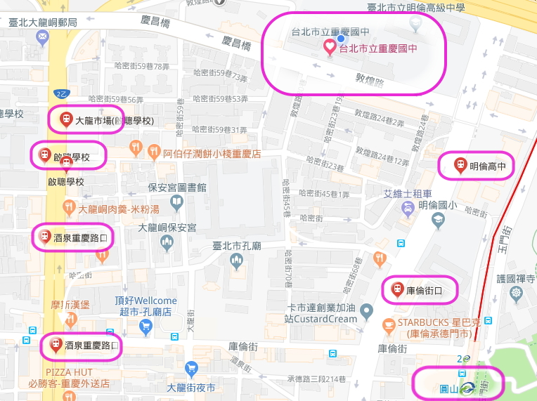
（一）本校校址：台北市大同區敦煌路19號
（二）交通方式：
1.捷運圓山站2號出口（庫倫街），走路約8~10分鐘可抵達本校。(請參考下面地圖)
2.鄰近公車站牌：明倫高中、啟聰學校、庫倫街口、酒泉重慶路口。(請參考下面地圖)
備註:明倫國小已廢校

(三)公車路線：

▲明倫高中公車路線：111、218直、26、280、288、304承德、41、616、618、756、承德幹線。
▲啟聰學校公車路線：1505、223、246、250、300、302、304重慶、757、重慶幹線。
▲庫倫街口公車路線：111、215、218直、26、280、288、304承德、41、616、618、756、承德幹線
▲酒泉重慶路口公車路線：1505、2、215、223、246、250、288、300、302、304重慶、41、757、9、紅33、重慶幹線。

